Активисты Краснопахорского поучаствовали в тематическом фестивале
16.08.2018
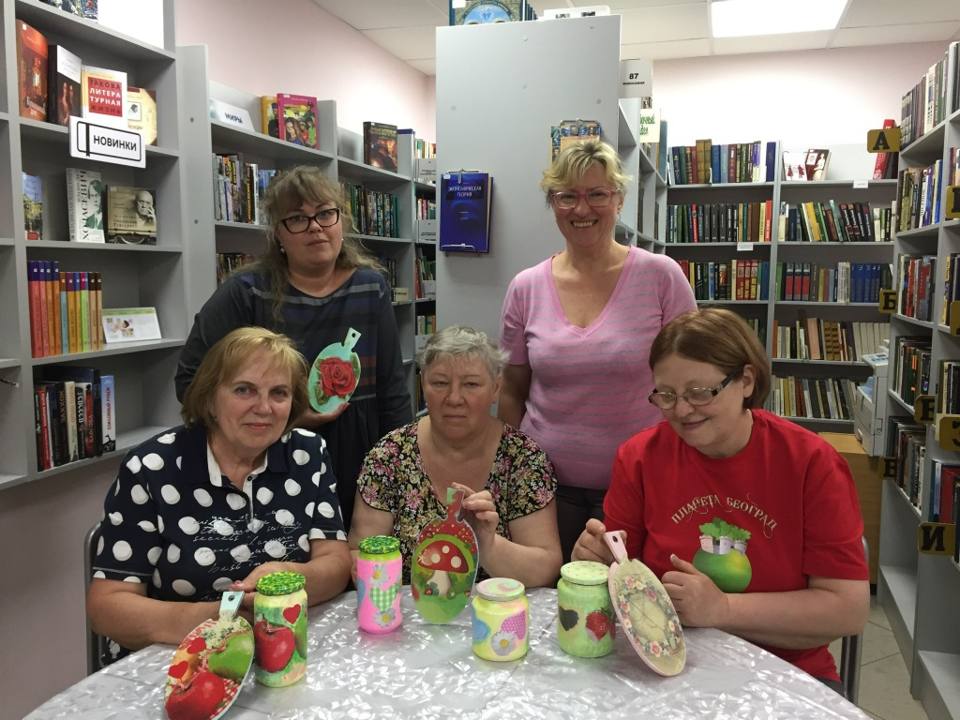
Активисты Краснопахорского поучаствовали в тематическом фестивале. Фото: архив
Представители Молодежной палаты поселения Краснопахорское 14 августа приняли активное участие в проведении фестиваля «Время новых возможностей». Мероприятие организовали в рамках пилотного проекта «Московское долголетие».
– Мы провели мастер-класс по скрапбукингу. Увлекательное занятие очень понравилось гостям праздника. Кроме того, я выступила перед собравшимися с вокальным номером, – рассказала заместитель председателя Молодежной палаты поселения Краснопахорское Людмила Герасимова.
Она отметила, что особый интерес к мастер-классу проявили юные гости фестиваля и представители «серебряного» возраста.

Адрес страницы: http://tinao.mos.ru/presscenter/news/detail/7514630.html
Префектура Троицкого и Новомосковского административных округов города Москвы

